**LIMBURG - Plaats = Swartbroek (LB) De Hoop (Stellingmolen)**

* Enkele jaren nadat in 1880 de watermolen van Swartbroek was afgebroken, vatte molenaar Antoon Weekers het plan op een windmaalbedrijf te beginnen.
* Juist in die dagen bood de magnesitfabriek Roosenboom & Co. te Vlaardingen haar voormalige pelmolen "De Hoop" voor de sloop te koop aan.
* 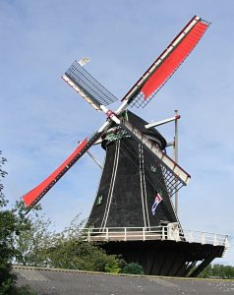Deze molen was in 1788 in Delfshaven gebouwd.
* Weekers kocht de onderdelen van deze stellingmolen en bouwde er in 1905 zijn (belt-)graanmolen van.
* In 1923 kwam de molen in handen van bakker-molenaar Johannes Wilhelmus Roelofsen.
* In de jaren 1950 werd de molen eigendom van Franciscus Albertus Munster, die hem grondig liet restaureren.
* De molen liep nog een half jaar tot ieders tevredenheid, daarna kwamen er problemen.
* Hij kwam stil te staan, een deel van de belt werd afgegraven voor de bouw van een loods en het hekwerk werd van de wieken verwijderd.
* Bij de volgende restauratie in 1987 werd de molen een stellingmolen.
* De molen is momenteel ingericht voor het malen van tarwe, rogge en boekweit en is nog steeds in bedrijf als productiemolen en draait regelmatig.
* De molen heeft 4 koppels maalstenen, waarvan er twee worden aangedreven door de wind en twee elektrisch.
* De hoofdfunctie is het malen van meel voor de bakkers en boekweit voor de slagers. Als nevenactiviteit wordt er veevoeder en bloem verkocht.
* Er is een molenwinkel naast de molen waar verschillende meelsoorten van de molen te koop zijn.